Υπουργείο Υγείας και UNICEF υπέγραψαν Μνημόνιο Συνεργασίας για την προαγωγή της Ψυχικής Υγείας των παιδιών και των νέων
14/07/2021
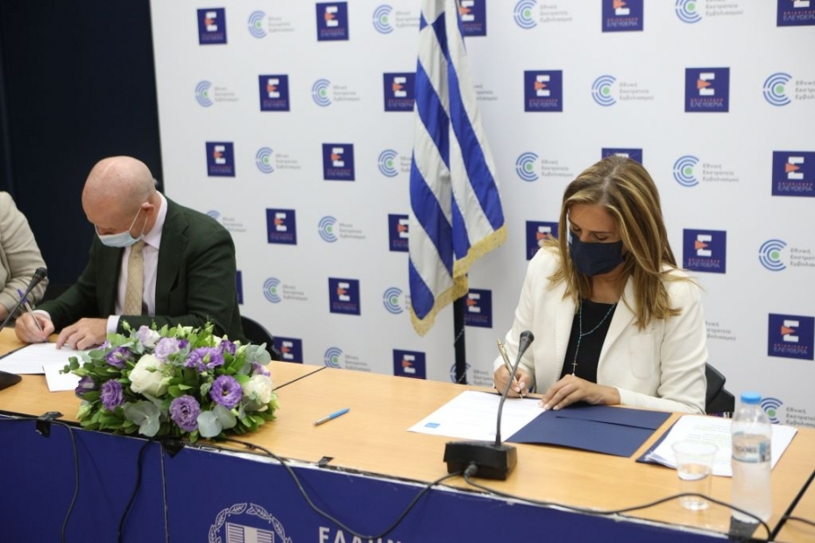
Υπουργείο Υγείας και UNICEF υπέγραψαν Μνημόνιο Συνεργασίας για την προαγωγή της Ψυχικής Υγείας των παιδιών και των νέων
Τετραετή συνεργασία με στόχο την προαγωγή της ψυχικής υγείας των παιδιών και των νέων στην χώρα μας ανακοίνωσαν σήμερα το Υπουργείο Υγείας και το Γραφείο της UNICEF στην Ελλάδα, μέσα από την υπογραφή Μνημονίου Συνεργασίας.

Η Υφυπουργός Υγείας, Ζωή Ράπτη δήλωσε:

«Σήμερα είμαστε στην πολύ ευχάριστη θέση να ανακοινώσουμε την έναρξη τετραετούς συνεργασίας με το νεοσύστατο Γραφείο της UNICEF στην Ελλάδα, η οποία στοχεύει στην προαγωγή της ψυχικής υγείας των παιδιών και των νέων εφήβων στην χώρα μας.

Στο σημείο αυτό, θέλω να ευχαριστήσω θερμά τον Διπλωματικό Εκπρόσωπο του Γραφείου της UNICEF στην Ελλάδα κ. Luciano Calestini, καθώς και το επιτελείο του Οργανισμού για τη γόνιμη συνεργασία.

Όπως έχει τονίσει ο Πρωθυπουργός, Κυριάκος Μητσοτάκης, οφείλουμε να χτίσουμε πάνω στην κρίση του κορονοϊού ένα νέο Εθνικό Σύστημα Υγείας, κρατώντας ως παρακαταθήκη τα μεγάλα του συγκριτικά πλεονεκτήματα, διορθώνοντας τις όποιες αδυναμίες του, και αξιοποιώντας, συγχρόνως, τη δυναμική διεθνών συνεργασιών με φορείς αναγνωρισμένου κύρους.

Η επένδυση στην ψυχική και σωματική υγεία των παιδιών είναι η μόνη ασφαλής και αποδοτική επένδυση, που μπορεί να κάνει ένα κράτος, γιατί το μέλλον κάθε κοινωνίας είναι τα παιδιά της».

Τόνισε επίσης ότι κατά την διάρκεια της πανδημίας σχεδόν διπλασιάστηκε ο εθισμός των παιδιών και εφήβων στο διαδίκτυο με τις διαδικτυακές συμπεριφορές υψηλού κινδύνου να αγγίζουν το 50% με υπερβολικό άγχος, φοβίες, καταθλιπτικό συναίσθημα, αλλά και αίσθημα παραίτησης και έλλειμμα προοπτικής ανάμεσα σε παιδιά και νέους. Παράλληλα, παρουσιάστηκε αύξηση στις διατροφικές διαταραχές, πολυφαγία και ανορεξία σε παιδιά και εφήβους, ανεξαρτήτως πολιτισμικής προέλευσης.

«Η Ψυχική Υγεία παιδιών και νέων αποτελεί προτεραιότητα για τη UNICEF παγκοσμίως, ειδικά καθώς πορευόμαστε προς την εποχή της ανασυγκρότησης και αποκατάστασης μετά την πανδημία COVID19. Η συνεργασία μας με το Υπουργείο Υγείας καθώς και η προσωπική δέσμευση του Πρωθυπουργού κ. Κυριάκου Μητσοτάκη για την ουσιαστική αντιμετώπιση του ζητήματος της ψυχικής υγείας, θέτει μια ισχυρή βάση για την επίτευξη αποτελεσμάτων για τα παιδιά στην Ελλάδα. Η έγκαιρη ανίχνευση, η πρόληψη, η πρόσβαση σε ποιοτικές κοινοτικές υπηρεσίες ψυχικής υγείας αλλά και η εξάλειψη του στίγματος γύρω από ψυχικές και διατροφικές διαταραχές θα αποτελέσουν τον πυρήνα της προσέγγισής μας. Τέλος, πρέπει να διασφαλίσουμε ότι ειδικά τα πιο περιθωριοποιημένα παιδιά και νέοι βρίσκονται στο επίκεντρο των ενεργειών μας και ότι κυβέρνηση, διεθνείς οργανισμοί, ιδιωτικός τομέας, ΜΜΕ, εκκλησία, ακαδημαϊκή κοινότητα, Κοινωνία των Πολιτών και ο καθένας από εμάς ξεχωριστά συνεργαζόμαστε για να διασφαλίσουμε ότι κάθε παιδί στην Ελλάδα είναι υγιές και απολαμβάνει κάθε του δικαίωμα» δήλωσε ο Luciano Calestini κατά την τελετή υπογραφής.

Το τετραετές Σύμφωνο συντάχθηκε με γνώμονα τη Διεθνή Σύμβαση για τα Δικαιώματα του Παιδιού καθώς και την Ευρωπαϊκή Στρατηγική για τα Δικαιώματα του Παιδιού και τους Παγκόσμιους Στόχους Βιώσιμης Ανάπτυξης (SDGs).

Βασικοί πυλώνες της συνεργασίας αφορούν στην:

· Ενίσχυση της ποιοτικής έρευνας και της ανάλυσης δεδομένων αναφορικά με τις ψυχοκοινωνικές ανάγκες όλων των παιδιών και των εφήβων,

· Καλύτερη κατανόηση της σχέσης μεταξύ ψυχικής υγείας και διατροφικών διαταραχών, συμπεριλαμβανομένων των παραγόντων που συμβάλλουν στην παιδική παχυσαρκία στην Ελλάδα

· Κατάρτιση και ενίσχυση δεξιοτήτων των επαγγελματιών ψυχικής υγείας στην υποστήριξη της ψυχικής υγεία των παιδιών και εφήβων,

· Διεύρυνση και ενίσχυση της πρόσβασης με καινοτόμες δράσεις σε κοινοτικές δομές πρόληψης και αντιμετώπισης ψυχικών διαταραχών, καθώς και στην

· Ευρύτερη ενημέρωση και ευαισθητοποίηση του γενικού πληθυσμού, των παιδιών και των οικογενειών τους για την αντιμετώπιση του στίγματος και των διακρίσεων, και τη

· Δημιουργία δράσεων για τον έγκαιρο εντοπισμό και την αντιμετώπιση των παραγόντων που επιβαρύνουν την ψυχική υγεία των παιδιών και των εφήβων, συμπεριλαμβανομένων του άγχους, της θλίψης, της βίας και των διατροφικών διαταραχών, τα οποία αποτελούν τους κεντρικούς άξονες της συνεργασίας μας.

Τέλος, Υπουργείο και UNICEF τόνισαν ότι μόνο με την συνεργασία όλων των φορέων υποστήριξης, διεθνών, δημοσίων και ιδιωτικών μπορούμε να χτίσουμε το μέλλον των παιδιών μας σε γερές και υγιείς βάσεις.

